Sourcode Header

#include "Header.h"

using namespace std;

int main (){

proses();

}

Sourcode Main

#ifndef HEADER_H_INCLUDED

#define HEADER_H_INCLUDED

#include <iostream>

#include <stdio.h>

#include <string.h>

#include <stdlib.h>

using namespace std;

struct sewa {

string namaplg;

float stlh_diskon;

string namabaju;

};

struct satuan_baju{

int hargast;

int jmlh;

int totalbayar;

};

struct nama_transaksi{

sewa baju_sewa;

satuan_baju baju_adat;

}disk;

void proses ()

{

char n;

do

{

cout << "\t Masukan Nama Pelanggan :"; cin>>disk.baju_sewa.namaplg;

cout << "\t Masukan Nama Baju\t :"; cin >> disk.baju_sewa.namabaju;

cout << "\t Masukan Harga Satuan\t :"; cin >>disk.baju_adat.hargast;

cout << "\t Masukan Jumlah Baju \t : "; cin >>disk.baju_adat.jmlh;

cout << "\t======================================="<<endl<<endl;

if (disk.baju_adat.jmlh >= 10)

{

cout << "\t Masukan Nama Pelanggan :"<<disk.baju_sewa.namaplg<<endl;

cout << "\t Masukan Nama Baju\t :"<<disk.baju_sewa.namabaju<<endl;

cout << "\t Masukan Harga Satuan\t :"<<disk.baju_adat.hargast<<endl;

cout << "\t Masukan Jumlah Baju \t : "<<disk.baju_adat.jmlh<<endl;

disk.baju_adat.totalbayar= disk.baju_adat.hargast * disk.baju_adat.jmlh * 0.2;

disk.baju_sewa.stlh_diskon = (disk.baju_adat.hargast * disk.baju_adat.jmlh) - disk.baju_adat.totalbayar;

cout << "\n\tTotal Bayar = " << disk.baju_sewa.stlh_diskon ;

cout << "\n\tTotal Diskon = " <<disk.baju_adat.totalbayar;

cout << "\n\t** Anda maendapatkan Diskon 20 % karena Menyewa Pakaian Adat Lebih Dari 10**"<<endl;

}

else

{

cout << "\t Masukan Nama Pelanggan :"<<disk.baju_sewa.namaplg<<endl;

cout << "\t Masukan Nama Baju\t :"<<disk.baju_sewa.namabaju<<endl;

cout << "\t Masukan Harga Satuan\t :"<<disk.baju_adat.hargast<<endl;

cout << "\t Masukan Jumlah Baju \t : "<<disk.baju_adat.jmlh<<endl;

disk.baju_adat.totalbayar = disk.baju_adat.hargast * disk.baju_adat.jmlh;

cout << "\n\t**Total Bayar = " << disk.baju_adat.totalbayar <<"**"<<endl;

cout << "\t======================================="<<endl<<endl;

}

cout<<"Pilihan Ulang(Y/N)=";cin >>n;

}

while(n=='y'||n=='Y');

cout << " Terima Kasih Sudah Berkunjung Di Penyewaan Baju Adat Kami"<<endl;

system("pause");

}

#endif // HEADER_H_INCLUDED

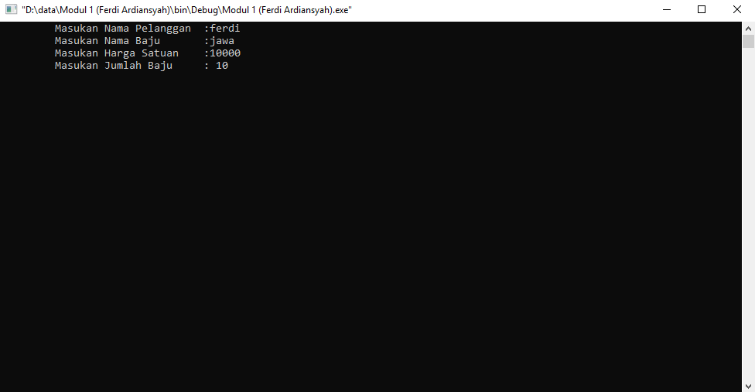Input

Output

